Razas

* Humanos

Que diré son humanos lo demás es obvio :P

Profesiones: Guerreros, Excelentes Caballeros, Arqueros, Magos, Picaros ( Rouge ).

Cultura: Medieval, Reyes, Castillos, Granjas, Aldeas, Pueblos.

Tienen 1 Reino Principal y Otros 3 territorios más:

1. El Castillo Anthmark: Nombrado, fundado y construido por su primer rey del mismo nombre hace miles cientos de años, el castillo está construido en medio de 2 lagos uno de color azul y otro verde que le dan un reflejo multicolor hermoso en sus muros, su rey actual es Orffim un hombre viejo y terco que piensa que los humanos no necesitan de ninguna raza más, detesta a los elfos a muerte y tiene 2 hijos Hinnor el mayor de 35 y Umbrei el menor de 17, su madre la reina Nielria murió asesinada en una conspiración, se sospecha que fueron elfos que emboscaron el carruaje de ella en un viaje de visita al reino vecino elfo para acordar un cese a las hostilidades y talvez tratar de lograr la paz, tienen un sólido, seguro y cómodo estilo de vida por si mismos, pero además reciben tributos y cobran impuestos a los demás reinos, pueblos y aldeas por protección.
2. La Ciudad del Oro: Es una enorme ciudad de comercio descanso y de paso, donde se comercia con casi todas las razas siempre y cuando tengan oro puedes conseguir comida, armas, licor, mercenarios, información y esclavos, no tienen castillo solo una enorme muralla que los rodea para alejar a las bestias y bandidos, solo se puede entrar por las 2 únicas entradas la puerta norte y la puerta sur, como poseen en abundancia confían en su riqueza para sobrevivir ya que pagan por protección a todos los que estén dispuestos hacer lo que sea por unas monedas, su líder es el alcalde Ingnar un hombre de negocios y comerciante nato quien mantiene el dinero fluyendo y todo en orden.
3. Dos Ríos: Nombrada así porque está entre 2 ríos, al parecer no son muy ingeniosos con los nombres, ya que son en su mayoría son gente humilde, aldeanos y campesinos, granjeros, alfareros, panaderos, herreros, pescadores, y algunos pequeños comerciantes, poseen las tierras más ricas de todo el reino nutridas por 2 ríos se dice que si plantas una piedra ahí dará frutos, aunque exageran sus habitantes, poseen una rica abundancia de alimentos los que los deja vivir en paz y tranquilos apartados de todos es un buen lugar para desaparecer y dejar atrás tu pasado.
4. La Fortaleza de Azthorus: El segundo rey, la fortaleza fue construida por su esposa la reina Irilyn en memoria de su esposo, después de que el falleció en combate en las guerras entre razas como símbolo de poder y seguridad para todos.

Imágenes: Meramente ilustrativas para ayudar a tener una idea:

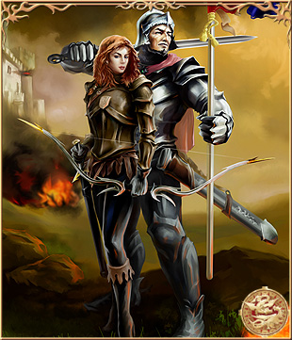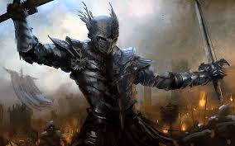

* Elfos

Los elfos son humanoides de apariencia frágil y delicada, orejas puntiagudas, piel pálida y ojos almendrados. Viven muchos años, incluso se piensa que son inmortales.

A pesar de ser menos corpulentos que los humanos, tienen mayor agilidad y destreza en sus movimientos. Un elfo se mueve con gracia y delicadeza y, de un modo tan sutil y silencioso, que a veces es imperceptible su presencia. Este hecho les permite seguir con sigilo a un enemigo al que quieren espiar, o realizar un ataque por sorpresa. Un elfo puede resultar prácticamente invisible en un bosque y difícil de detectar también fuera de ellos.

Profesiones: Excelentes Arqueros, Excelentes magos, Excelentes Recolectores y Excelentes Picaros.

Cultura: Naturalistas y pacíficos sus dominios son los bosques, respetan, cuidan y protegen a la naturaleza, viven trabajando como un grupo todos con obligaciones y responsabilidades propias y específicas que deben cumplir para mantener un equilibrio y balance, viven por y para la naturaleza.

Tienen 1 Solo Reino y Otro 2 territorio más:

1. Reino del Bosque Eterno: Esta escondido el gran bosque verde que se extiende por miles de kilómetros donde se dice aún hay lugares sin explorar, su rey es Dir'el un viejo, sabio y poderoso mago elfo que rige con tradición, cuidando sus dominios y a su pueblo, tiene una hija muy joven y hermosa que se dice es la más bella de todos los reinos ( aunque los enanos dicen que es horrible ) llamada Elemthyn tan bella como talentosa en la arquería y magia, es una prodigio en casi todo lo que hace y aprende rápido, pero nunca ha salido de los dominios de su pueblo, no ha visto el mundo ni conocido alguna otra raza.
2. La Muralla de Espinas: Es una enorme barrera que limita y advierte a forasteros que están en la entrada a los dominios elfos, esta siempre se encuentra protegida y vigilada.
3. Elenlhalnye: Templo, lugar sagrado y tumba de los antiguos reyes y héroes, además aquí se resguardan tesoros y conocimientos invaluables, pero solo la realeza elfa tienen permitido entrar.

Tipos de Elfos

Elfos Puros, Altos Elfos o Elfos Mayores: Viven 1000mil años o más de piel muy clara y cabello blanco, son muy raros ya que son la realeza de los elfos por línea de sangre, poderosos magos y habilidosos por naturaleza, actualmente hay muy pocos conocidos solo 2 el rey Dir'el y su hija la princesa Elemthyn.

Imágenes: Meramente ilustrativas para ayudar a tener una idea:

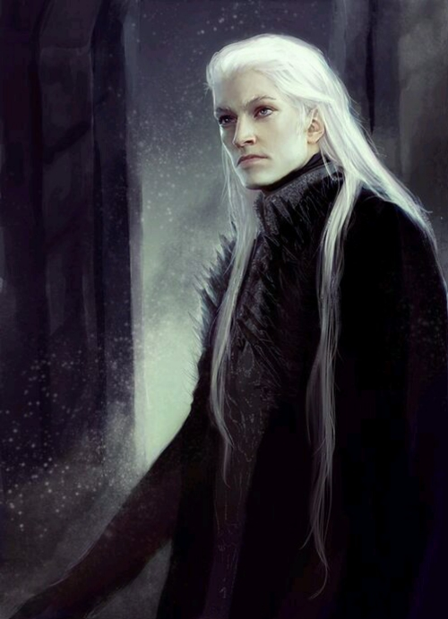

Elfos del Bosque o Silvestres: Viven 500 años de piel blanca y cabello rubio o pelirrojo la clase más normal y común entre los elfos.

Imágenes: Meramente ilustrativas para ayudar a tener una idea:

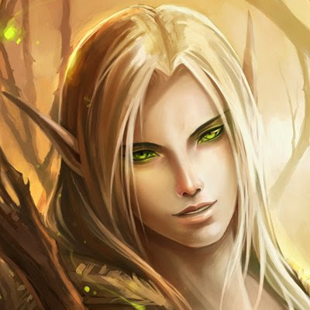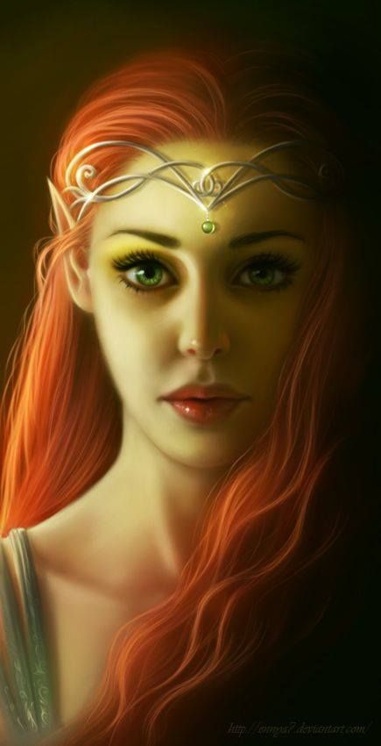

Semi Elfos: Viven 125 a 150 años son los marginados ni elfos ni humanos, de cabello negro, son un cruce entre humanos y elfos tienen poseen ambas habilidades de sus razas, pero no en su totalidad, viven cientos de años no miles como los elfos originales, ni tienen la velocidad o aumento en los sentidos, suelen tener toda la apariencia humana, con un simple detalle que los delata sus orejas puntiagudas.

Imágenes: Meramente ilustrativas para ayudar a tener una idea:

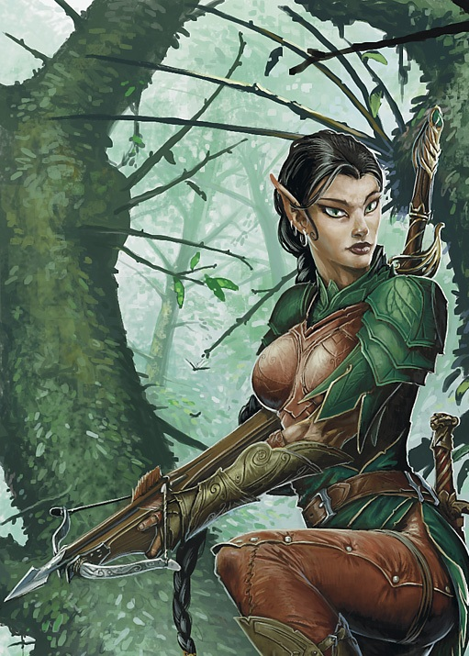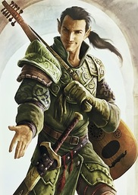

* Orcos

Son humanoides de largos brazos y piernas arqueadas, figura encorvada, con piel entre gris y verde, hocico y dientes caninos muy desarrollados gruesos y fuertes muy resistentes al combate suelen vivir unos 100 años. Son seres de las montañas que viven de la caza los saqueos y la guerra. Aunque también hay algunos pocos quienes viven tranquilamente.

Profesiones: Excelentes Guerreros y Excelentes Cazadores.

Cultura: De clanes de guerreros, donde el poder lo es todo y cualquiera puede aspirar a ser líder si derrota al actual en un combate solitario para ganar el derecho a liderar, pero si perdiera será marcado y desterrado de por vida.

Tienen 1 Gran Tribu Conformada Por Clanes: De momento su Líder es Groga un Orog fuerte, brutal y salvaje que logro unificar a todos los demás clanes derrotando a sus actuales líderes y así manteniendo a los orcos unidos y reduciendo los conflictos internos, todos le temen y lo respetan.

Clanes: Colmillo Salvaje, Grito de Guerra, Rompe Huesos, Filo Sangriento.

Clan Sin Nombre: Formado por exiliados, desertores y traidores sin lealtad honor ni tradición.

Tipos de Orcos:

Orogs: Son orcos de élite, procedentes de una mezcla entre orcos y ogros. Su altura es mayor (más de 2 metros) que la de los orcos comunes, y llegan a ser guerreros muy fuertes y altamente disciplinados por lo general se les ve liderando a los ejércitos orcos.

Imágenes: Meramente ilustrativas para ayudar a tener una idea:

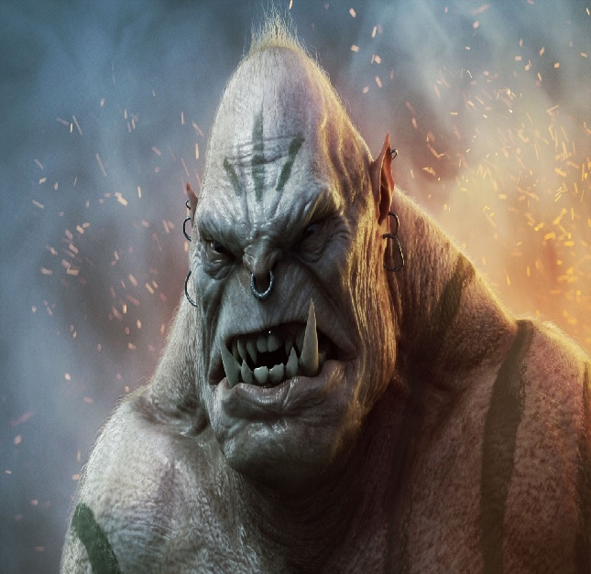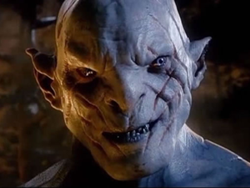

Orcos: Los más comunes y abundantes, de piel verde pálido o rojo oscuro, con cabello negro o café, son más grandes y fuertes que los humanos, pero inferiores en inteligencia y velocidad.

Imágenes: Meramente ilustrativas para ayudar a tener una idea:

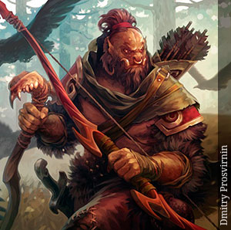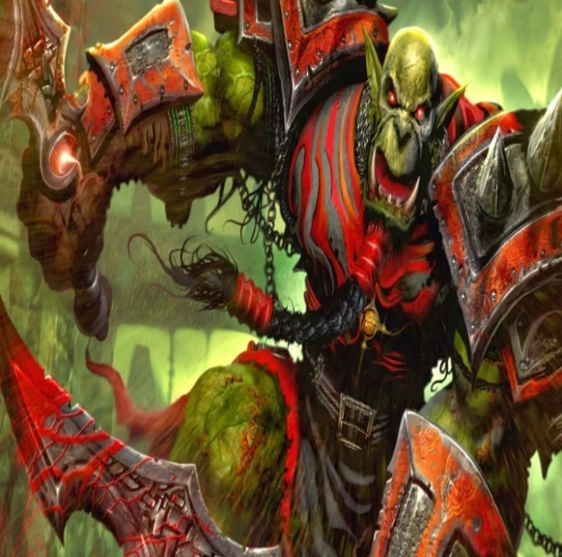

Semi Orcos: Mescla entre orco y humano también como los semi elfos son marginados por no ser ni humano ni orco tienen la apariencia de un humano normal, pero son más fuertes y resistentes, que uno además es fácil descubrirlos por sus visibles colmillos, son mucho más raros que los semi elfos.

Imágenes: Meramente ilustrativas para ayudar a tener una idea:

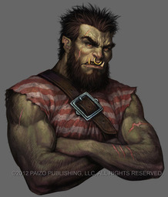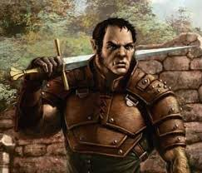

* Enanos

Son seres obstinados y orgullosos pertenecientes a una raza noble con mejillas sonrosadas y de piel bronceada, robustos y musculosos, con una altura aproximada de 1.25 metros y un peso de unos 75 kilos, muy resistentes y fuertes, la mayoría de los enanos viven de 350 a 450 años. Llevan el pelo largo al igual que la barba y el bigote. Las mujeres enanas son igual de fuertes que los hombres, aunque son más raras de ver o que se confunden entre los enanos hombres. Se dice que son los mejores forjando armas y armaduras que podrían rivalizar con las elfas. Viven subterránea mente en cavernas, cuevas y minas extrayendo minerales, adoran las piedras preciosas y forjar cosas.

Profesiones: Excelentes Herreros, Excelentes Guerreros y Excelentes Tiradores (Inventaron las pistolas y cañones), Excelentes Ingenieros tanto para Maquinarias y Armas.

Cultura: Subterránea y enfocada a la minería, herrería y creación de maquinaria y armas, son muy leales, orgullosos y testarudos pero muy trabajadores, viven llenos de riquezas ya que extraen piedras y metales preciosos diariamente, adoran la cerveza y apostar.

Tienen 2 Grandes Asentamientos Principales:

1. La Gran Forja: Es también el reino de los enanos donde recorren ríos de lava alrededor de una magnífica ciudad enana construida en roca sólida, está bien fortalecida naturalmente y rodeada de armas y defensas, se llama la gran forja porque aquí está la más importante y principal reliquia enana dice que un arma o armadura forjada hay jamás se quebrara, pero para poder utilizar la gran forja se requiere el permiso del mismo rey Dranllym un muy terco, egoísta y necio enano que jamás lo aprobaría, ya que esta cegado por la codicia, adora la riquezas que salen de la montaña más que su vida misma, pero aun así es un buen rey y los enanos logran vivir tranquilos en sus cuevas.
2. El Antiguo Reino Abandonado Maragg: Es una desconocida y extraña estructura en las profundidades más oscuras de la tierra, los enanos la descubrieron hace mucho tiempo en sus excavaciones minando en busca de riquezas según lo poco que se ha podido descifrar por algunos eruditos esta fortaleza ciudad fue hecha para detener y parar algo maligno del otro lado de la gran puerta de Maragg, los enanos la utilizan como fuerte de avanzada, además la vigilan celosamente porque, los enanos realmente creen lo que se dice sobre ese sitio, aunque las demás razas no mucho.

Imágenes: Meramente ilustrativas para ayudar a tener una idea:

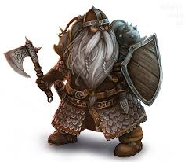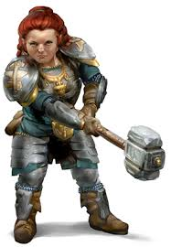

* Goblins

Son pequeños, verdes (o amarillo tirando a verdes) con rasgos característicos orejas y narices largas y puntiagudas de una elevada inteligencia (aunque a menudo de poco sentido común). Viven entre 250 a 300 años, pero en realidad no viven demasiado por sus constantes locos experimentos.

Profesiones: Excelentes Inventores (descubrieron la pólvora) pero sus pequeños cuerpos no les permiten utilizarla en armas pesadas o muy poderosas, Excelentes Ingenieros (fabrican catapultas, arietes, trabucos y demás máquinas de guerra) son Excelentes Ballesteros (inventaron las ballestas) Excelentes Zapadores los mejores fabricando y usando explosivos (están locos) además son Excelentes Comerciantes.

Cultura: De científicos e ingenieros locos adoran fabricar cosas y hacerlas bolar también son buenos comerciantes, pero les gusta timar en los negocios a todos. Valoran el intelecto, la creatividad y las locas ideas. Viven de la venta de sus invenciones y estafar a los pobres ingenuos con alguna basura.

Tienen 1 Sola Cuidad en el desierto llamada La Fábrica, El Oasis o Ciudad Boom: pero muchos le dicen la ciudad que nunca duerme debido a que el ruido de las máquinas y constantes explosiones no dejan dormir a nadie. Su líder es Netsoqmazodmir quien por su largo y difícil nombre todos le dicen solo él sabe lo todo, quien supervisa la mayoría de inventos y creaciones que se crean para evitar que manden la ciudad por los aires.

Imágenes: Meramente ilustrativas para ayudar a tener una idea:

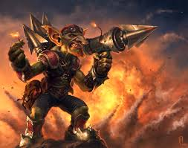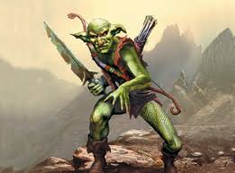

* Rhazkasha

Son humanoides de apariencia bestial un cruce entre animal y humano muy similar a los Licántropos transformados su origen es desconocido, pero se cree que tiene que ver con la maldición que creo a los hombres lobos con la diferencia que estos no pueden transformarse, estos comienzan a presentar su forma animal a los pocos 5 años de nacidos y permanecen así por el resto de su vida lo que los aleja a los demás humanos normales. Solo son aceptados por los de su misma raza y a pesar de su tamaño de entre 1.80 a 2.10 mts gran fuerza y apariencia temible mantienen la personalidad e inteligencia humana con algunos instintos salvajes que les permite detectar cosas más fácilmente.

Profesiones: Excelentes Cazadores, Excelentes Guerreros y Excelentes Rastreadores.

Cultura: De tribu muy reservada ya que no hay muchos de ellos, son pacíficos y conviven tranquilamente en los bosques con variedad de otros animales y bestias.

Tiene 1 Pequeña Aldea a las Orillas Del Rio Verde: Que limita con el bosque eterno y el territorio elfo. No tienen rey o líder oficial, pero todos siguen y respetan las decisiones del viejo Rasz (hombre mitad tigre blanco, tiene numerosas heridas y cicatrices porque, fue esclavizado y torturado como un animal, lo ponían a luchar contra animales y demás razas para entretenimiento, logro escapar pero aún tiene los grilletes que le recuerdan la maldad humana) es el más viejo y fundador de la aldea acepto a todos los que llegaban con los brazos abiertos y les enseño como vivir con la maldición y controlar los instintos salvajes, por lo que todos le están agradecidos.

Algunos no tuvieron la suerte de encontrar o saber de la aldea de Rasz y terminaron como esclavos o asesinados por ser lo que son, otros solos y perdidos terminaron siendo dominados por el instinto animal y perdieron toda su humanidad y ahora vagan por el mundo cazando y matando como bestias salvajes.

Imágenes: Meramente ilustrativas para ayudar a tener una idea:

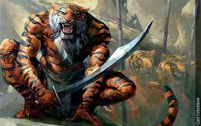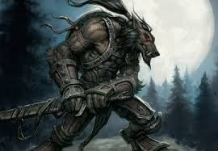

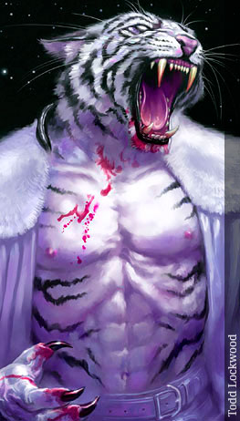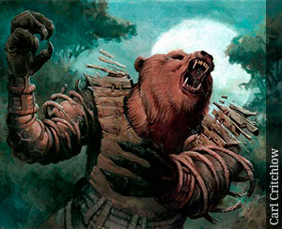

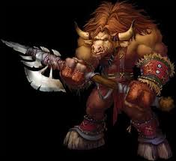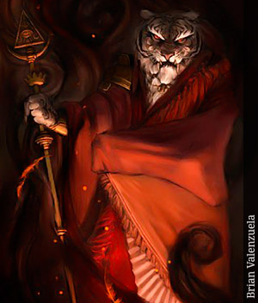

* Gnaugnaz

Son seres humanoides mitad reptil o pez y de origen desconocido y apariencia horrible algunos con pequeños cuernos y protuberancias. Son delgados y frágiles no muy aptos para la lucha. Pueden respirar tanto bajo el agua como en la superficie. En el agua son rápidos y agiles, pero sobre la superficie son torpes y no soportan estar mucho tiempo lejos del agua lo que los hace blancos fáciles por lo que son una raza muy cobarde.

Profesiones: Excelentes Pescadores y Luchadores Acuáticos.

Cultura de tribu donde se apoyan mutuamente si hay peligro para sobrevivir, algunos más curiosos prefieren explorar los bastos lugares donde puedan moverse con seguridad y no muy lejos siempre del agua para poder huir rápidamente. Son muy reservados asta entre los de su misma especie y siempre tratan de ocultarse de todos los de la superficie.

Viven cerca del agua ya sean ríos, lagos y mares, pero tienen un asentamiento principal en el Pantano donde se les puede encontrar en su mayor parte. No tiene líder definido y viven cada uno por su cuenta contribuyendo con las necesidades de la tribu.

Imágenes: Meramente ilustrativas para ayudar a tener una idea:

